中五班每日动态
每一个小日子
2025.3.24 周一 晴
记录人：陈鸿
※一日活动篇
◎今日来园人数：22人，1人请假。
◎早点：鲜牛奶、自选饼干、碧根果。
◎午餐：荞麦饭、基围虾焖土豆、大白菜油面筋、罗宋汤。
◎午点：酸奶、蛋糕。
◎水果：西梅、羊角蜜。
序号 | 姓名 | 自主签到 | 集体活动 | 午饭情况 | 午睡情况 | 午点情况 | 大便情况
1 | 吴彧辰 | ☆ | ☆ | ☆ | ☆ | ☆
2 | 何清墨 | ☆ | ☆ | ☆ | ☆ | ☆
3 | 吴歆悦 | ☆ | ☆ | ☆ | ☆ | ☆
4 | 张文玉 | ☆ | ☆ | ☆ | ☆ | ☆
5 | 冯梦瑶 | ☆ | ☆ | ☆ | ☆ | ☆
6 | 刘芷桐 | ☆ | ☆ | ☆ | ☆ | ☆
7 | 张妤 | ☆ | ☆ | ☆ | ☆ | ☆
8 | 周泽琦 | ☆ | ☆ | ☆ | ☆ | ☆
9 | 梁宇润 | ☆ | ☆ | ☆ | 回家
10 | 于悠 | ☆ | ☆ | ☆ | ☆ | ☆
11 | 郭瑞晨 | ☆ | ☆ | ☆ | ☆ | ☆
12 | 黄宇哲 | ☆ | ☆ | ☆ | ☆ | ☆
13 | 冯文尧 | ☆ | ☆ | ☆ | ☆ | ☆
14 | 孙瀚哲 | ☆ | ☆ | ☆ | ☆ | ☆
15 | 张子熠 | ☆ | ☆ | ☆ | ☆ | ☆
16 | 刘宸汐 | 请假 | 请假 | 请假 | 请假 | 请假
17 | 吴曦陌 | ☆ | △ | ☆ | ☆ | ☆
18 | 叶宸泽 | ☆ | ☆ | ☆ | ☆ | ☆
19 | 方书彦 | ☆ | ☆ | ☆ | ☆ | ☆
20 | 邱梓安 | ☆ | ☆ | ☆ | ☆ | ☆
21 | 霍学辰 | ☆ | ☆ | ☆ | ☆ | ☆
22 | 陆明轩 | ☆ | ☆ | ☆ | ☆ | ☆
自主签到：能找到自己的学号，根据图卡自主搭建签到☆
集体活动：能够在集体活动中认真倾听，积极举手发言。☆
午饭情况：能够独立把饭菜吃完☆
午睡情况：能够在13:15前入睡☆
午点情况：能够独立把午点吃完☆

※户外游戏篇

今天我们玩的是户外混班游戏，我们玩了各种各样的民间游戏、拍皮球、竹梯轮胎游戏……真是好玩！
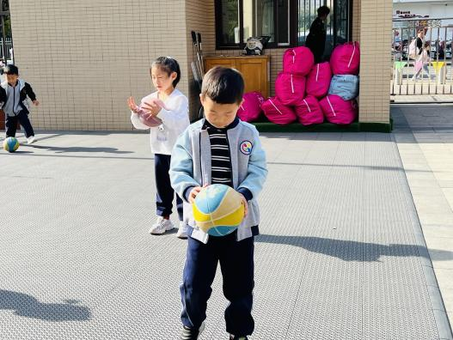 | 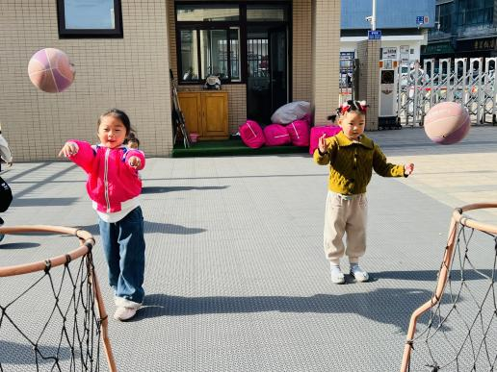
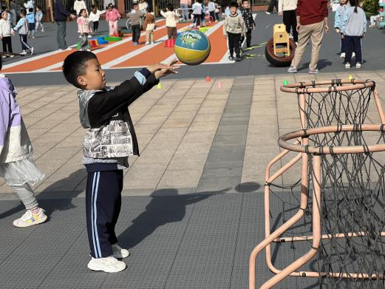 | 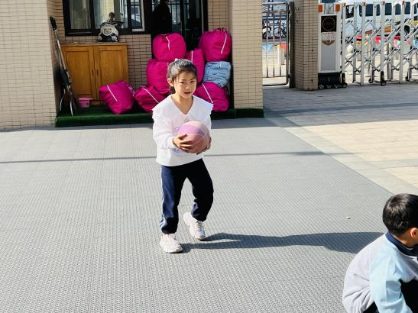

※区域游戏篇

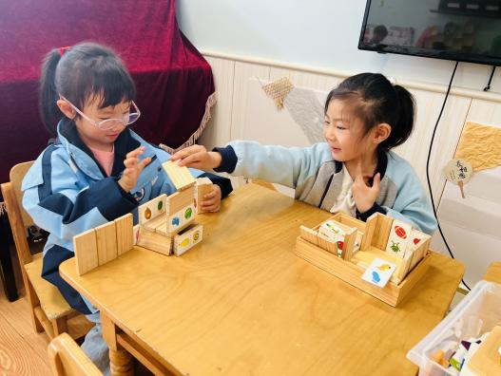 | 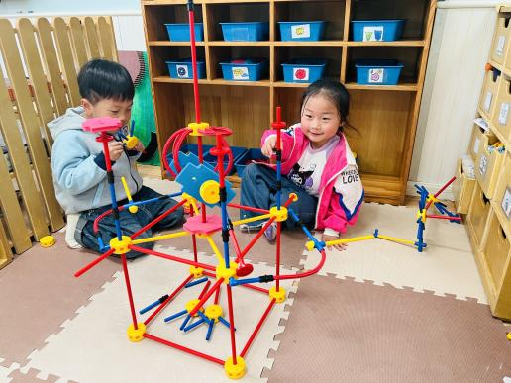
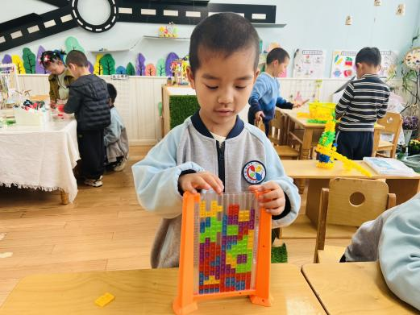 | 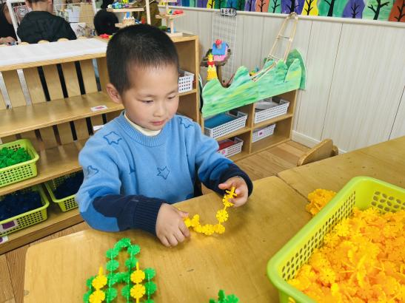
※集体活动篇
今天我们开展的是综合活动《爱鸟行动》，鸟儿是大自然的精灵，是维护自然生态平衡和保护自然资源的天使。为了避免鸟儿受到侵害，唤起人们对鸟儿的爱护，我国国家规定每年的4月底到5月初的一个星期为“爱鸟周”，这期间社会上会举行各种活动来宣传爱鸟、护鸟的行为，我们有必要让孩子了解这一有意义的活动，知道鸟与人类的关系，从小产生爱鸟、护鸟的意识，在活动中，采用谈话交流和观看图片的形式，促使幼儿知道自己可以为爱鸟做些什么行动。
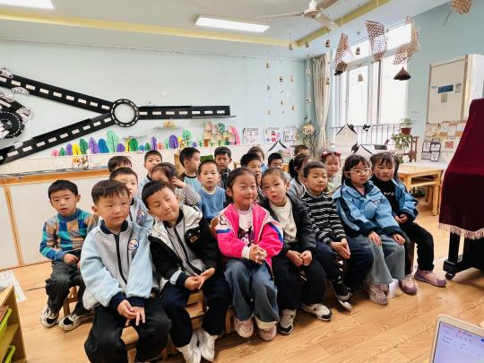 | 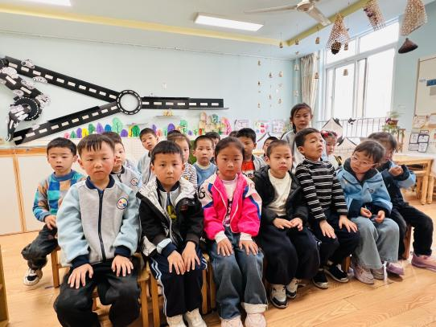

※温馨提示篇
★请家长们每天关注幼儿体征，如有身体不适请及时告知。

